ФЕДЕРАЛЬНОЕ АГЕНТСТВО ЖЕЛЕЗНОДОРОЖНОГО ТРАНСПОРТА
Федеральное государственное бюджетное образовательное учреждение высшего образования
«Петербургский государственный университет путей сообщения
Императора Александра I»
(ФГБОУ ВО ПГУПС)

Кафедра «Электрическая связь»

РАБОЧАЯ ПРОГРАММА
дисциплины
«ТЕЛЕКОММУНИКАЦИОННЫЕ СИСТЕМЫ И СЕТИ» (Б1.В.ОД.7)
для специальности
23.05.05 «Системы обеспечения движения поездов»
по специализации
«Телекоммуникационные системы и сети железнодорожного транспорта»

Форма обучения – очная, очно-заочная, заочная

Санкт-Петербург
2016

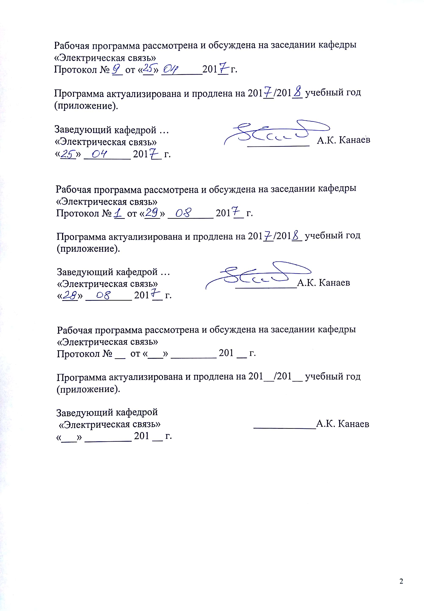

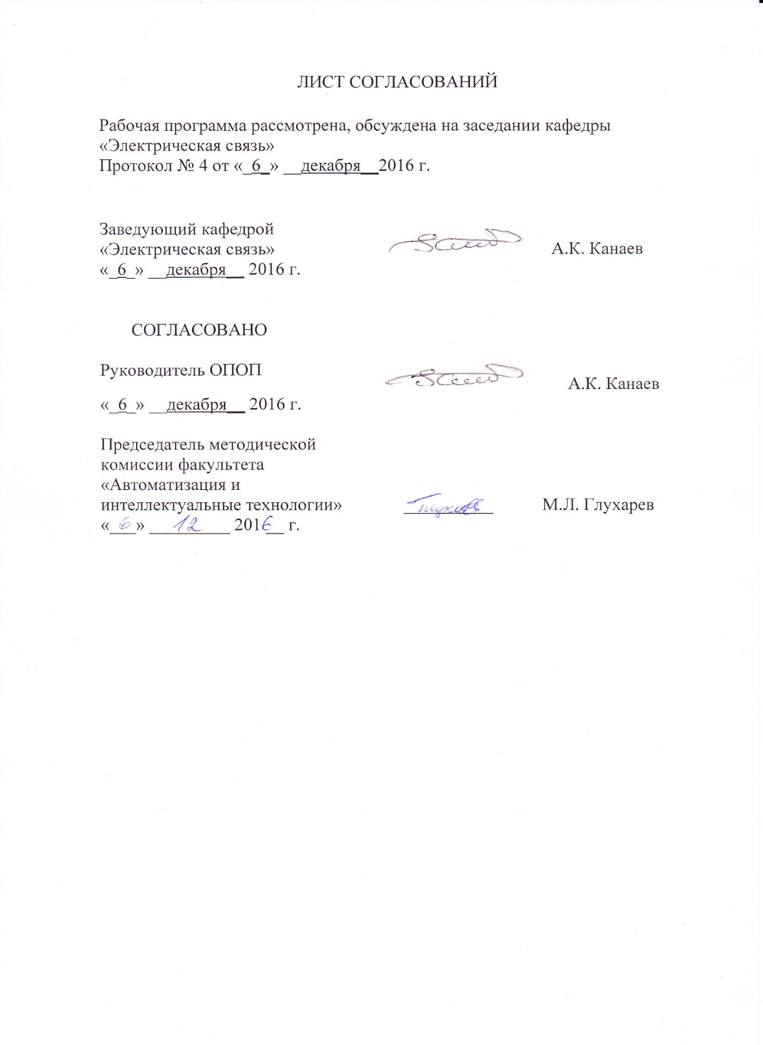
1. Цели и задачи дисциплины

Рабочая программа составлена в соответствии с ФГОС ВО, утвержденным 17 октября 2016 г., приказ № 1296 по специальности 23.05.05 «Системы обеспечения движения поездов», по дисциплине «Телекоммуникационные системы и сети».
Целью преподавания дисциплины «Телекоммуникационные системы и сети» является приобретение навыков и получение студентами знаний по вопросам построения первичной и вторичных сетей связи и эксплуатации каналообразующего оборудования цифровых и волоконно-оптических систем передачи информации (ЦСП и ВОСП) на железнодорожном транспорте.
Для достижения поставленной цели решаются следующие задачи:
- подготовка обучающегося по разработанной в университете основной образовательной программе к успешной аттестации планируемых конечных результатов освоения дисциплины;
- развитие социально-воспитательного компонента учебного процесса;
– изучение основ построения первичной и вторичных сетей связи на железнодорожном транспорте;
– изучение принципов организации каналов первичной и вторичных сетей;
– изучение классических сетевых технологий: коммутации каналов (КК), коммутации сообщений (КС), коммутации пакетов (КП);
– изучение системы управления информационными потоками во вторичных сетях связи;
– изучение методов составления и реализации плана распределения потоков;
– изучение способа частотного и временного разделения каналов;
– изучение принципов преобразования сигналов в каналообразующем оборудовании ЦСП и ВОСП;
– изучение принципов построения каналообразующего оборудования ЦСП и ВОСП.
2. Перечень планируемых результатов обучения по дисциплине, соотнесенных с планируемыми результатами освоения основной образовательной программы

Планируемыми результатами обучения по дисциплине являются: приобретение знаний, умений, навыков и/или опыта деятельности.
В результате освоения дисциплины обучающийся должен:
Знать:
– основы построения первичной и вторичных сетей связи на железнодорожном транспорте;
– принципы организации каналов первичной и вторичных сетей;
– основы и особенности классических сетевых технологий: коммутации каналов (КК), коммутации сообщений (КС), коммутации пакетов (КП);
– основы системы управления информационными потоками во вторичных сетях связи;
– способы организации частотного и временного разделения каналов;
– принципы преобразования сигналов в каналообразующем оборудовании ЦСП и ВОСП;
– принципы построения каналообразующего оборудования ЦСП и ВОСП.
Уметь:
– составлять и реализовывать план распределения потоков в управляющих устройствах узлов коммутации;
- осуществлять настройку каналообразующего оборудования ЦСП и ВОСП;
- измерять параметры организуемых каналов и оценивать результаты измерений с целью отыскания повреждений и их устранения в процессе эксплуатации.
Владеть:
– методами составления и реализации плана распределения потоков;
–методами оценки и выбора рациональных режимов функционирования каналообразующего оборудования аппаратуры связи;
- навыками инженерно-технического работника при эксплуатации и техническом обслуживании каналообразующего оборудования.

Приобретенные знания, умения, навыки и/или опыт деятельности, характеризующие формирование компетенций, осваиваемые в данной дисциплине, позволяют решать профессиональные задачи, приведенные в соответствующем перечне по видам профессиональной деятельности в п. 2.4 основной профессиональной образовательной программы (ОПОП).
Изучение дисциплины направлено на формирование следующих профессиональных компетенций (ПК), соответствующих видам профессиональной деятельности, на которые ориентирована программа специалитета:
производственно-технологическая деятельность:
- способностью использовать в профессиональной деятельности современные информационные технологии, изучать и анализировать информацию, технические данные, показатели и результаты работы систем обеспечения движения поездов, обобщать и систематизировать их, проводить необходимые расчеты (ПК-1);

организационно-управленческая деятельность:
- способностью анализировать технологический процесс эксплуатации, технического обслуживания и ремонта систем обеспечения движения поездов как объекта управления (ПК-8).
Процесс изучения дисциплины «Телекоммуникационные системы и сети» направлен на формирование следующих профессионально-специализированных компетенций (ПСК):
- способностью использовать основные положения построения систем дискретной связи (кодирование, дискретная модуляция, помехозащищенность), системы и методы эксплуатации устройств телеграфной связи и передачи данных, методику проектирования устройств дискретной связи, владением навыками обслуживания и проектирования устройств телеграфной связи и передачи данных на железнодорожном транспорте (ПСК-3.4).

Область профессиональной деятельности обучающихся, освоивших данную дисциплину, приведена в п. 2.1 общей характеристики ОПОП.
Объекты профессиональной деятельности обучающихся, освоивших данную дисциплину, приведены в п. 2.2 общей характеристики ОПОП.

3. Место дисциплины в структуре основной образовательной программы

Дисциплина «Телекоммуникационные системы и сети» (Б1.В.ОД.7) относится к базовой части и является обязательной.

4. Объем дисциплины и виды учебной работы
Для очной формы обучения:
Вид учебной работы | Всего  часов | Семестры
Вид учебной работы | Всего  часов | 6 | 7
Контактная работа (по видам учебных занятий) | 68 | 32 | 36
В том числе:
- лекции (Л) | 34 | 16 | 18
- практические занятия (ПЗ)
- лабораторные работы (ЛР) | 34 | 16 | 18
Самостоятельная работа (всего) | 40 | 4 | 36
Контроль | 36 | 36
Форма контроля знаний | Э, З | Э | З
Общая трудоемкость: час / з.е. | 144/4 | 72/2 | 72/2

Для очно-заочной формы обучения:

Вид учебной работы | Всего  часов | Семестры
Вид учебной работы | Всего  часов | 9 | А
Контактная работа (по видам учебных занятий) | 68 | 36 | 32
В том числе:
- лекции (Л) | 34 | 18 | 16
- практические занятия (ПЗ)
- лабораторные работы (ЛР) | 34 | 18 | 16
Самостоятельная работа (всего) | 49 | 9 | 40
Контроль | 27 | 27
Форма контроля знаний | Э, З | Э | З
Общая трудоемкость: час / з.е. | 144/4 | 72/2 | 72/2

Для заочной формы обучения:

Вид учебной работы | Всего часов | Курс
Вид учебной работы | Всего часов | 4
Контактная работа (по видам учебных занятий)  В том числе:  - лекции (Л)  - лабораторные работы (ЛР) | 8  4  4 | 8  4  4
Самостоятельная работа (СРС) (всего) | 127 | 127
Контроль | 9 | 9
Форма контроля знаний | Э | Э
Общая трудоемкость: час / з.е. | 144/4 | 144/4

5. Содержание и структура дисциплины

5.1. Содержание разделов (модулей) дисциплины

№ п/п | Наименование раздела дисциплины | Содержание раздела
1 | 2 | 3
3 курс, VI семестр. «СЕТЬ, КАК РЕСУРС»
Модуль 1. Сеть ведомственной
технологической связи

1 | Раздел 1. Построение сети ведомственной технологической связи и её место в ЕСЭ | Рассматривается сеть ведомственной технологической связи (СВТС) и её место в единой сети электросвязи Российской Федерации (ЕСЭ РФ).
2 | Раздел 2. Модель информационного пространства и его составные части | Модель информационного пространства и её составные части. Понятие первичной (ПСС) и вторичной (ВСС) сети связи.
3 | Раздел 3. Классификация сетей. Первичная и вторичные сети и их взаимодействие | Классификация сетей. Первичная и вторичные сети связи и их взаимодействие.
4 | Раздел 4. Технические аспекты взаимодействия ПСС и ВСС. Интеграция ПСС и ВСС | Технические аспекты взаимодействия ПСС и ВСС. Интеграция ПСС и ВСС.
 |  | Модуль 2. Организация каналов в первичной сети
5 | Раздел 5. Проблемы при построении первичной сети. Методы разделения информационных каналов в одной линии | Проблемы при построении первичной сети. Методы разделения информационных каналов в одной линии.
6 | Раздел 6. Принцип перенесения частот по частотному диапазону | Принцип перенесения частот по частотному диапазону.
7 | Раздел 7. Построение многоканальных систем с ЧРК | Построение многоканальных систем с ЧРК.
8 | Раздел 8. Преобразование аналогового сигнала в цифровой сигнал. Аналого-цифровой преобразователь (АЦП) | Преобразование аналогового сигнала в цифровой сигнал. Аналого-цифровой преобразователь (АЦП).
9 | Раздел 9. Построение многоканальных систем с ВРК | Построение многоканальных систем с ВРК.
 |  | Модуль 3. Организация каналов во вторичных сетях
10 | Раздел 10. Проблемы вторичных сетей и способы их разрешения | Проблемы вторичных сетей и способы их разрешения.
11 | Раздел 11. Классические сетевые технологии: коммутация каналов (КК), коммутация сообщений (КС), коммутация пакетов (КП) | Классические сетевые технологии: коммутация каналов (КК), коммутация сообщений (КС), коммутация пакетов (КП).
12 | Раздел 12. Система управления информационными потоками во вторичных сетях | Система управления информационными потоками во вторичных сетях.
13 | Раздел 13 Методы составления плана распределения потоков: метод рельефов, матричный метод, волновой метод, игровой метод | Методы составления плана распределения потоков: метод рельефов, матричный метод, волновой метод, игровой метод.
14 | Раздел14 Реализация плана распределения потоков в управляющих устройствах узлов коммутации | Реализация плана распределения потоков в управляющих устройствах узлов коммутации.

4 курс, VII семестр. «СИСТЕМЫ КАНАЛООБРАЗОВАНИЯ»
Модуль 4. Преобразование сигналов
в аппаратуре каналообразования

15 | Раздел 15. Каналообразующее оборудование и его использование на сети связи. Дискретизация, квантование, кодирование | Каналообразующее оборудование и его использование на сети связи. Преобразование аналогового сигнала в цифровой. Дискретизация по времени. Квантование по уровню. Кодирование в цифровых системах передачи.
16 | Раздел 16. Структура временного цикла аппаратуры каналообразования. Первичный поток Е1 и его характеристики | Структура временного цикла аппаратуры каналообразования. Первичный поток Е1 и его характеристики.
 |  | Модуль 5. Каналообразующее оборудование и его использование на сети связи
17 | Раздел 17. Структурная схема оборудования каналообразования. Процессы, происходящие в тракте передачи и приема. Первичный мультиплексор | Структурная схема оборудования каналообразования. Процессы, происходящие в тракте передачи и приема. Первичный мультиплексор
18 | Раздел 18. Аппаратура первичного мультиплексирования СМК-30, ВТК-12, МВТК-2, ОГМ-30Е и ее характеристики | Аппаратура первичного мультиплексирования СМК-30, ВТК-12, МВТК-2, ОГМ-30Е и ее характеристики.
19 | Раздел 19. Использование аппаратуры первичного мультиплексирования на сети связи | Использование аппаратуры первичного мультиплексирования на сети связи.
20 | Раздел 20. Аппаратура технологии xDSL и ее использование на сети связи | Аппаратура технологии xDSL и ее использование на сети связи.
 |  | Модуль 6. Параметры каналов ТЧ и ПЦК и их нормирование
21 | Раздел 21. Параметры каналов тональной частоты (ТЧ) и их нормирование | Параметры каналов тональной частоты (ТЧ) и их нормирование. Причины невыполнения норм на параметры и их устранение.
22 | Раздел 22. Параметры первичных цифровых каналов (ПЦК) и их нормирование | Параметры первичных цифровых каналов (ПЦК) и их нормирование. Причины невыполнения норм на параметры и их устранение.

5.2 Разделы дисциплины и виды занятий

Для очной формы обучения:

№ п/п | Наименование раздела дисциплины | Л | ПЗ | ЛР | СРС | Всего
1 | 2 | 3 |  | 4 | 5 | 7
1 | Раздел 1. Построение сети ведомственной технологической связи и её место в ЕСЭ | 1 |  |  |  | 1
2 | Раздел 2. Модель информационного пространства и его составные части | 1 |  | 2 |  | 3
3 | Раздел 3. Классификация сетей. Первичная и вторичные сети и их взаимодействие | 1 |  |  |  | 1
4 | Раздел 4. Технические аспекты взаимодействия ПСС и ВСС. Интеграция ПСС и ВСС. | 1 |  | 2 |  | 3
5 | Раздел 5. Проблемы при построении первичной сети. Методы разделения информационных каналов в одной линии. | 1 |  | 2 | 1 | 4
6 | Раздел 6. Принцип перенесения частот по частотному диапазону | 1 |  | 2 |  | 3
7 | Раздел 7. Построение многоканальных систем с ЧРК | 1 |  |  |  | 1
8 | Раздел 8. Преобразование аналогового сигнала в цифровой сигнал. Аналого-цифровой преобразователь (АЦП). | 1 |  | 2 |  | 3
9 | Раздел 9. Построение многоканальных систем с ВРК | 1 |  |  |  | 1
10 | Раздел 10. Проблемы вторичных сетей и способы их разрешения | 2 |  | 2 |  | 4
11 | Раздел 11. Классические сетевые технологии: коммутация каналов (КК), коммутация сообщений (КС), коммутация пакетов (КП). | 2 |  | 2 | 1 | 5
12 | Раздел 12. Система управления информационными потоками во вторичных сетях | 2 |  | 2 |  | 4
13 | Раздел 13 Методы составления плана распределения потоков: метод рельефов, матричный метод, волновой метод, игровой метод | 2 |  |  | 1 | 3
14 | Раздел14 Реализация плана распределения потоков в управляющих устройствах узлов коммутации | 1 |  | 2 | 1 | 4
15 | Раздел 15. Каналообразующее оборудование и его использование на сети связи. Преобразование аналогового сигнала в цифровой. | 2 |  | 2 | 4 | 8
16 | Раздел 16. Структура временного цикла аппаратуры каналообразования. Первичный поток Е1 и его характеристики | 2 |  | 2 | 4 | 8
17 | Раздел 17. Структурная схема оборудования каналообразования. Процессы, происходящие в тракте передачи и приема. Первичный мультиплексор. | 2 |  | 2 | 4 | 8
18 | Раздел 18. Аппаратура первичного мультиплексирования СМК-30, ВТК-12, МВТК-2, ОГМ-30Е и ее характеристики | 2 |  | 2 | 6 | 10
19 | Раздел 19. Использование аппаратуры первичного мультиплексирования на сети связи. | 2 |  | 2 | 6 | 10
20 | Раздел 20. Аппаратура технологии xDSL и ее использование на сети связи. | 2 |  | 2 | 4 | 8
21 | Раздел 21. Параметры каналов тональной частоты (ТЧ) и их нормирование. | 2 |  | 2 | 4 | 8
22 | Раздел 22. Параметры первичных цифровых каналов (ПЦК) и их нормирование. | 2 |  | 2 | 4 | 8

Для очно-заочной формы обучения:

№ п/п | Наименование раздела дисциплины | Л | ПЗ | ЛР | СРС | Всего
1 | 2 | 3 |  | 4 | 5 | 7
1 | Раздел 1. Построение сети ведомственной технологической связи и её место в ЕСЭ | 1 |  |  |  | 1
2 | Раздел 2. Модель информационного пространства и его составные части | 1 |  | 2 |  | 3
3 | Раздел 3. Классификация сетей. Первичная и вторичные сети и их взаимодействие | 1 |  |  |  | 1
4 | Раздел 4. Технические аспекты взаимодействия ПСС и ВСС. Интеграция ПСС и ВСС. | 1 |  | 2 |  | 3
5 | Раздел 5. Проблемы при построении первичной сети. Методы разделения информационных каналов в одной линии. | 1 |  | 2 | 1 | 4
6 | Раздел 6. Принцип перенесения частот по частотному диапазону | 1 |  | 2 |  | 3
7 | Раздел 7. Построение многоканальных систем с ЧРК | 1 |  |  | 1 | 2
8 | Раздел 8. Преобразование аналогового сигнала в цифровой сигнал. Аналого-цифровой преобразователь (АЦП). | 1 |  | 2 | 1 | 4
9 | Раздел 9. Построение многоканальных систем с ВРК | 1 |  |  | 1 | 2
10 | Раздел 10. Проблемы вторичных сетей и способы их разрешения | 1 |  | 2 | 1 | 4
11 | Раздел 11. Классические сетевые технологии: коммутация каналов (КК), коммутация сообщений (КС), коммутация пакетов (КП). | 2 |  | 2 | 1 | 5
12 | Раздел 12. Система управления информационными потоками во вторичных сетях | 2 |  | 2 | 1 | 5
13 | Раздел 13 Методы составления плана распределения потоков: метод рельефов, матричный метод, волновой метод, игровой метод | 2 |  |  | 1 | 3
14 | Раздел14 Реализация плана распределения потоков в управляющих устройствах узлов коммутации | 2 |  | 2 | 1 | 5
15 | Раздел 15. Каналообразующее оборудование и его использование на сети связи. Преобразование аналогового сигнала в цифровой. | 2 |  | 2 | 4 | 8
16 | Раздел 16. Структура временного цикла аппаратуры каналообразования. Первичный поток Е1 и его характеристики | 2 |  | 2 | 4 | 8
17 | Раздел 17. Структурная схема оборудования каналообразования. Процессы, происходящие в тракте передачи и приема. Первичный мультиплексор. | 2 |  | 2 | 4 | 10
18 | Раздел 18. Аппаратура первичного мультиплексирования СМК-30, ВТК-12, МВТК-2, ОГМ-30Е и ее характеристики | 2 |  | 2 | 4 | 10
19 | Раздел 19. Использование аппаратуры первичного мультиплексирования на сети связи. | 2 |  | 2 | 5 | 9
20 | Раздел 20. Аппаратура технологии xDSL и ее использование на сети связи. | 2 |  | 2 | 5 | 9
21 | Раздел 21. Параметры каналов тональной частоты (ТЧ) и их нормирование. | 2 |  | 2 | 5 | 9
22 | Раздел 22. Параметры первичных цифровых каналов (ПЦК) и их нормирование. | 2 |  | 2 | 5 | 9

Для заочной формы обучения:

№ п/п | Наименование раздела дисциплины | Л | ПЗ | ЛР | СРС | Всего
1 | 2 | 3 |  | 4 | 5 | 7
1 | Раздел 1. Построение сети ведомственной технологической связи и её место в ЕСЭ |  |  |  | 4 | 4
2 | Раздел 2. Модель информационного пространства и его составные части |  |  |  | 5 | 5
3 | Раздел 3. Классификация сетей. Первичная и вторичные сети и их взаимодействие |  |  |  | 6 | 6
4 | Раздел 4. Технические аспекты взаимодействия ПСС и ВСС. Интеграция ПСС и ВСС. |  |  |  | 6 | 6
5 | Раздел 5. Проблемы при построении первичной сети. Методы разделения информационных каналов в одной линии. |  |  |  | 6 | 6
6 | Раздел 6. Принцип перенесения частот по частотному диапазону |  |  |  | 6 | 6
7 | Раздел 7. Построение многоканальных систем с ЧРК |  |  |  | 4 | 4
8 | Раздел 8. Преобразование аналогового сигнала в цифровой сигнал. Аналого-цифровой преобразователь (АЦП). |  |  |  | 6 | 6
9 | Раздел 9. Построение многоканальных систем с ВРК |  |  |  | 6 | 6
10 | Раздел 10. Проблемы вторичных сетей и способы их разрешения |  |  |  | 6 | 6
11 | Раздел 11. Классические сетевые технологии: коммутация каналов (КК), коммутация сообщений (КС), коммутация пакетов (КП). |  |  |  | 6 | 6
12 | Раздел 12. Система управления информационными потоками во вторичных  сетях | 1 |  |  | 4 | 5
13 | Раздел 13 Методы составления плана распределения потоков: метод рельефов, матричный метод, волновой метод, игровой метод | 1 |  |  | 6 | 6
14 | Раздел14 Реализация плана распределения потоков в управляющих устройствах узлов коммутации | 1 |  |  | 8 | 8
15 | Раздел 15. Каналообразующее оборудование и его использование на сети связи. Дискретизация, квантование, кодирование. | 1 |  |  | 6 | 7
16 | Раздел 16. Структура временного цикла аппаратуры каналообразования. Первичный поток Е1 и его характеристики | 1 |  |  | 6 | 6
17 | Раздел 17. Структурная схема оборудования каналообразования. Процессы, происходящие в тракте передачи и приема. Первичный мультиплексор. | 1 |  | 2 | 6 | 7
18 | Раздел 18. Аппаратура первичного мультиплексирования СМК-30, ВТК-12, МВТК-2, ОГМ-30Е и ее характеристики | 1 |  | 2 | 6 | 8
19 | Раздел 19. Использование аппаратуры первичного мультиплексирования на сети связи. | 1 |  | 2 | 6 | 7
20 | Раздел 20. Аппаратура технологии xDSL и ее использование на сети связи. | 1 |  | 2 | 6 | 8
21 | Раздел 21. Параметры каналов тональной частоты (ТЧ) и их нормирование. | 1 |  | 2 | 6 | 6
22 | Раздел 22. Параметры первичных цифровых каналов (ПЦК) и их нормирование. | 1 |  | 2 | 6 | 6

6. Перечень учебно-методического обеспечения для самостоятельной работы обучающихся по дисциплине

№ п/п | Наименование раздела | Перечень учебно-методического обеспечения
1 | 2 | 3
1 | Раздел 1. Построение сети ведомственной технологической связи и её место в ЕСЭ | Глушко В.П., Шмытинский В.В., Кузнецов В.И. Организация первичной сети связи железнодорожного транспорта. Учебное пособие для дипломного и курсового проектирования. - СПб.: ПГУПС, 2013.-63 c.
2 | Раздел 2. Модель информационного пространства и его составные части | Глушко В.П., Шмытинский В.В., Кузнецов В.И. Организация первичной сети связи железнодорожного транспорта. Учебное пособие для дипломного и курсового проектирования. - СПб.: ПГУПС, 2013.-63 c.
3 | Раздел 3. Классификация сетей. Первичная и вторичные сети и их взаимодействие | Глушко В.П., Шмытинский В.В., Кузнецов В.И. Организация первичной сети связи железнодорожного транспорта. Учебное пособие для дипломного и курсового проектирования. - СПб.: ПГУПС, 2013.-63 c.
4 | Раздел 4. Технические аспекты взаимодействия ПСС и ВСС. Интеграция ПСС и ВСС. | Глушко В.П., Шмытинский В.В., Кузнецов В.И. Организация первичной сети связи железнодорожного транспорта. Учебное пособие для дипломного и курсового проектирования. - СПб.: ПГУПС, 2013.-63 c.
5 | Раздел 5. Проблемы при построении первичной сети. Методы разделения информационных каналов в одной линии. | Глушко В.П., Шмытинский В.В., Кузнецов В.И. Организация первичной сети связи железнодорожного транспорта. Учебное пособие для дипломного и курсового проектирования. - СПб.: ПГУПС, 2013.-63 c.
6 | Раздел 6. Принцип перенесения частот по частотному диапазону | Глушко В.П., Шмытинский В.В., Кузнецов В.И. Организация первичной сети связи железнодорожного транспорта. Учебное пособие для дипломного и курсового проектирования. - СПб.: ПГУПС, 2013.-63 c.
7 | Раздел 7. Построение многоканальных систем с ЧРК | Шмытинский В.В., Глушко В.П., Казанский Н.А. Многоканальная связь на железнодорожном транспорте. Учебник для вузов ж.-д. транспорта/ Под ред. В.В. Шмытинского. - M.: ГОУ «Учебно-методический центр по образованию на железнодорожном транспорте», 2008.-704 c.
8 | Раздел 8. Преобразование аналогового сигнала в цифровой сигнал. Аналого-цифровой преобразователь (АЦП). | Шмытинский В.В., Глушко В.П., Казанский Н.А. Многоканальная связь на железнодорожном транспорте. Учебник для вузов ж.-д. транспорта/ Под ред. В.В. Шмытинского. - M.: ГОУ «Учебно-методический центр по образованию на железнодорожном транспорте», 2008.-704 c.
9 | Раздел 9. Построение многоканальных систем с ВРК | Шмытинский В.В., Глушко В.П., Казанский Н.А. Многоканальная связь на железнодорожном транспорте. Учебник для вузов ж.-д. транспорта/ Под ред. В.В. Шмытинского. - M.: ГОУ «Учебно-методический центр по образованию на железнодорожном транспорте», 2008.-704 c.
10 | Раздел 10. Проблемы вторичных сетей и способы их разрешения | Глушко В.П., Шмытинский В.В., Кузнецов В.И. Организация первичной сети связи железнодорожного транспорта. Учебное пособие для дипломного и курсового проектирования. - СПб.: ПГУПС, 2013.-63 c.
11 | Раздел 11. Классические сетевые технологии: коммутация каналов (КК), коммутация сообщений (КС), коммутация пакетов (КП). | Глушко В.П., Шмытинский В.В., Кузнецов В.И. Организация первичной сети связи железнодорожного транспорта. Учебное пособие для дипломного и курсового проектирования. - СПб.: ПГУПС, 2013.-63 c.
12 | Раздел 12. Система управления информационными потоками во вторичных сетях | Глушко В.П., Шмытинский В.В., Кузнецов В.И. Организация первичной сети связи железнодорожного транспорта. Учебное пособие для дипломного и курсового проектирования. - СПб.: ПГУПС, 2013.-63 c.
13 | Раздел 13 Методы составления плана распределения потоков: метод рельефов, матричный метод, волновой метод, игровой метод | Глушко В.П., Шмытинский В.В., Кузнецов В.И. Организация первичной сети связи железнодорожного транспорта. Учебное пособие для дипломного и курсового проектирования. - СПб.: ПГУПС, 2013.-63 c.
14 | Раздел14 Реализация плана распределения потоков в управляющих устройствах узлов коммутации | Глушко В.П., Шмытинский В.В., Кузнецов В.И. Организация первичной сети связи железнодорожного транспорта. Учебное пособие для дипломного и курсового проектирования. - СПб.: ПГУПС, 2013.-63 c.
15 | Раздел 15. Каналообразующее оборудование и его использование на сети связи. Дискретизация, квантование, кодирование. | Шмытинский В.В., Глушко В.П., Казанский Н.А. Многоканальная связь на железнодорожном транспорте. Учебник для вузов ж.-д. транспорта/ Под ред. В.В. Шмытинского. - M.: ГОУ «Учебно-методический центр по образованию на железнодорожном транспорте», 2008.-704 c.
16 | Раздел 16. Структура временного цикла аппаратуры каналообразования. Первичный поток Е1 и его характеристики | Шмытинский В.В., Глушко В.П., Казанский Н.А. Многоканальная связь на железнодорожном транспорте. Учебник для вузов ж.-д. транспорта/ Под ред. В.В. Шмытинского. - M.: ГОУ «Учебно-методический центр по образованию на железнодорожном транспорте», 2008.-704 c.
17 | Раздел 17. Структурная схема оборудования каналообразования. Процессы, происходящие в тракте передачи и приема. Первичный мультиплексор. | Шмытинский В.В., Глушко В.П., Казанский Н.А. Многоканальная связь на железнодорожном транспорте. Учебник для вузов ж.-д. транспорта/ Под ред. В.В. Шмытинского. - M.: ГОУ «Учебно-методический центр по образованию на железнодорожном транспорте», 2008.-704 c.
18 | Раздел 18. Аппаратура первичного мультиплексирования СМК-30, ВТК-12, МВТК-2, ОГМ-30Е и ее характеристики | Шмытинский В.В., Глушко В.П., Казанский Н.А. Многоканальная связь на железнодорожном транспорте. Учебник для вузов ж.-д. транспорта/ Под ред. В.В. Шмытинского. - M.: ГОУ «Учебно-методический центр по образованию на железнодорожном транспорте», 2008.-704 c.
19 | Раздел 19. Использование аппаратуры первичного мультиплексирования на сети связи. | Шмытинский В.В., Глушко В.П., Казанский Н.А. Многоканальная связь на железнодорожном транспорте. Учебник для вузов ж.-д. транспорта/ Под ред. В.В. Шмытинского. - M.: ГОУ «Учебно-методический центр по образованию на железнодорожном транспорте», 2008.-704 c.
20 | Раздел 20. Аппаратура технологии xDSL и ее использование на сети связи. | Шмытинский В.В., Глушко В.П., Казанский Н.А. Многоканальная связь на железнодорожном транспорте. Учебник для вузов ж.-д. транспорта/ Под ред. В.В. Шмытинского. - M.: ГОУ «Учебно-методический центр по образованию на железнодорожном транспорте», 2008.-704 c.
21 | Раздел 21. Параметры каналов тональной частоты (ТЧ) и их нормирование. | Шмытинский В.В., Глушко В.П., Казанский Н.А. Многоканальная связь на железнодорожном транспорте. Учебник для вузов ж.-д. транспорта/ Под ред. В.В. Шмытинского. - M.: ГОУ «Учебно-методический центр по образованию на железнодорожном транспорте», 2008.-704 c.
22 | Раздел 22. Параметры первичных цифровых каналов (ПЦК) и их нормирование. | Шмытинский В.В., Глушко В.П., Казанский Н.А. Многоканальная связь на железнодорожном транспорте. Учебник для вузов ж.-д. транспорта/ Под ред. В.В. Шмытинского. - M.: ГОУ «Учебно-методический центр по образованию на железнодорожном транспорте», 2008.-704 c.

7. Фонд оценочных средств для проведения текущего контроля успеваемости и промежуточной аттестации обучающихся по дисциплине
Фонд оценочных средств по дисциплине «Телекоммуникационные системы и сети» является неотъемлемой частью рабочей программы и представлен отдельным документом, рассмотренным на заседании кафедры «Электрическая связь» и утвержденным заведующим кафедрой.

8. Учебно-методическое и информационное обеспечение дисциплины
8.1 Перечень основной учебной литературы, необходимой для освоения дисциплины
1. Глушко В.П., Шмытинский В.В., Кузнецов В.И. Организация первичной сети связи железнодорожного транспорта. Учебное пособие для дипломного и курсового проектирования. - СПб.: ПГУПС, 2013. -63 c.
2. Шмытинский В.В., Глушко В.П., Казанский Н.А. Многоканальная связь на железнодорожном транспорте. Учебник для вузов ж.-д. транспорта/ Под ред. В.В. Шмытинского. - M.: ГОУ «Учебно-методический центр по образованию на железнодорожном транспорте», 2008.-704 c.

8.2 Перечень дополнительной учебной литературы, необходимой для освоения дисциплины
1. Ракк М.А., Мельникова Л.Я., Лабецкая Г.П., Кульбикян Х.Ш. Измерения в технике связи. Учебник для вузов ж.-д. транспорта/ Под ред. М.А. Ракк.- M.:ГОУ «Учебно-методический центр по образованию на железнодорожном транспорте», 2008. -566 c.
8.3 Перечень нормативно-правовой документации, необходимой для прохождения государственной итоговой аттестации
1. Федеральный закон от 07.07.2003 №126-ФЗ (ред. от 13.07.2015) «О связи» (с изм. и доп., вступ. в силу 10.01.2016.)
2. МС РФ Приказ от 10 августа 1996 г. N 92 «Об утверждении норм на электрические параметры основных цифровых каналов и трактов магистральной и внутризоновых первичных сетей ВСС России. (с изм., внесенными Приказом Гостелекома РФ от 28.09.1999 N 48);

8.4 Методические указания для обучающихся по освоению дисциплины
1. Глушко В.П., Тихомиров С.А. Тестирование мультиплексорного оборудования волоконно-оптических линий передачи. Методические указания к лабораторной работе. -СПб.: ПГУПС, 2014.-23c.
2. Глушко В.П., Ракк М.А. Использование анализатора телефонных каналов AnCom TDA-5на сети связи железнодорожного транспорта. Методические указания к лабораторной работе. -СПб.: ПГУПС, 2009.-23c.
3. Глушко В.П.. Шамрило С.В.Изучение аппаратуры выделения и транзита каналов ВТК-12. Методические указания к лабораторной работе. -СПб.: ПГУПС, Электронный вар. 2014.-20c.
4 Шмытинский В.В. , Глушко В.П. Изучение оборудования гибкого мультиплексора ОГМ-30Е. Методические указания к лабораторной работе. -СПб.: ПГУПС, Электронный вар. 2014.-19c.
5. Глушко В.П. Измерение параметров каналов тональной частоты цифровой сети связи. Методические указания к лабораторной работе. -СПб.: ПГУПС, Электронный вар. 2013.-28c.
6.Глушко В.П.Изучение линейного регенератора цифровых систем передачи. -СПб.: ПГУПС, 2015.-13c.
7.Глушко В.П., Крючкова Т.В., Навойцев В.В. Изучение аппаратуры технологии HDSL «Megatrans». Методические указания к лабораторной работе. -СПб.: ПГУПС, Электронный вар. 2014.-19c.
8. Глушко В.П., Навойцев В.В.,Тихомиров С.А. Программирование режимов работы аппаратуры технологии HDSL «Megatrans». Методические указания к лабораторной работе. -СПб.: ПГУПС, 2016.-13c.
9.Тюрин В.Л., Шмытинский В.В., Глушко В.П. Изучение физических процессов в системах связи с временным разделением каналов. Методические указания к лабораторной работе. -СПб.: ПГУПС, Электронный вар. 2014.-16c.
10.Тюрин В.Л., Глушко В.П., Шмытинский В.В. Изучение физических процессов в системах связи с частотным разделением каналов. Методические указания к лабораторной работе. -СПб.: ПГУПС, Электронный вар. 2014.-16c.
11.Дьяков Д.В. Преобразователи частоты. Методические указания к лабораторной работе. -СПб.: ПГУПС, Электронный вар. 2014.-20c.

9. Перечень ресурсов информационно-телекоммуникационной сети «Интернет», необходимых для освоения дисциплины
1. http://e.lanbook.com.
2. http://ibooks.ru/
3. http://sdo.pgups.ru/ - Электронная информационно-образовательная среда ПГУПС
4. http://www.fotonexpress.ru/ - научно-технический журнал по технике оптической связи
5. http//www.asi-rzd.ru – журнал «Автоматика, связь, информатика».
6. http//www.vestnik-sviazy.ru – журнал «Вестник связи».
7. http://www.connect.ru – журнал «ВКСС. Connect».

10. Методические указания для обучающихся по освоению дисциплины
Порядок изучения дисциплины следующий:
- Освоение разделов дисциплины производится в порядке, приведенном в разделе 5 «Содержание и структура дисциплины». Обучающийся должен освоить все разделы дисциплины с помощью учебно-методического обеспечения, приведенного в разделах 6, 8 и 9 рабочей программы.
- Для формирования компетенций обучающийся должен представить выполненные типовые контрольные задания или иные материалы, необходимые для оценки знаний, умений, навыков и (или) опыта деятельности, предусмотренные текущим контролем (см. фонд оценочных средств по дисциплине).
- По итогам текущего контроля по дисциплине, обучающийся должен пройти промежуточную аттестацию (см. фонд оценочных средств по дисциплине).
11. Перечень информационных технологий, используемых при осуществлении образовательного процесса по дисциплине, включая перечень программного обеспечения и информационных справочных систем

Перечень информационных технологий, используемых при осуществлении образовательного процесса по дисциплине:
- технические средства (персональные компьютеры, медиапроектор, акустическая система);
- методы обучения с использованием информационных технологий (компьтерное тестирование, демонстрация мультимедийных материалов, компьютерный лабораторный практикум);
- перечень Интернет-сервисов и электронных ресурсов:
http://www.vpiphotonics.com/ - программы для иммитации работы и расчета оптических систем со спектральным разделением каналов;
- поисковые системы, электронная почта, профессиональные, тематические чаты и форумы, системы аудио и видео конференций, онлайн-энциклопедии и справочники, электронные учебные и учебно-методические материалы.
Кафедра «Электрическая связь» обеспечена необходимым комплектом лицензионного программного обеспечения:
- Microsoft Windows 7;
- Microsoft Word 2010;
- Microsoft Excel 2010;
- Microsoft PowerPoint 2010;
Перечень прикладного программного обеспечения и информационных справочных систем:
1. Комплект программного обеспечения для СЦИ СММ-155 КПО-155.
- Комплект программного обеспечения для ПЦИ ТЛС-31 КПО.
- Комплект программного обеспечения для ПЦИ ОГМ-30Е КПО-120.
- Комплект программного обеспечения для сетевого мультиплексора-концентратора СМК-30 АРМ «Pegas».

12. Описание материально-технической базы, необходимой для осуществления образовательного процесса по дисциплине

Материально-техническая база обеспечивает проведение всех видов учебных занятий, предусмотренных учебным планом по специальности «Системы обеспечения движения поездов» специализации «Телекоммуникационные системы и сети железнодорожного транспорта» и соответствует действующим санитарным и противопожарным нормам и правилам.
Она содержит:
- помещение для проведения лабораторных работ (ауд. 7-403.2), укомплектованное специальной учебно-лабораторной мебелью, техническими средствами обучения (настенным экраном, персональным компьютером и мультимедийным проектором), лабораторным оборудованием, лабораторными стендами, специализированными измерительными средствами в соответствии с перечнем лабораторных работ,
- помещение для проведения лекционных занятий (ауд. 7-415), укомплектованное учебной мебелью и техническими средствами обучения, служащими для представления учебной информации большой аудитории (настенным экраном, персональным компьютером и мультимедийным проектором), учебно-наглядным пособием.
- помещение для проведения групповых и индивидуальных консультаций (ауд. 7-403.2),
- помещение для проведения текущего контроля (ауд. 7-403.2) и промежуточной аттестации (ауд. 7-403.2, 7-415),
- помещение для самостоятельной работы (ауд.7-412), содержащее доступ в интернет и sdo.

Специализированная лаборатория «Телекоммуникационные системы и сети» содержит:

1. Лабораторные установки для изучения способа частотного разделения каналов (ЧРК);
2. Лабораторные установки для изучения способа временного разделения каналов (ВРК);
3. Лабораторные установки для изучения характеристик технологического мультиплексора ВТК-12;
4. Лабораторные установки для изучения характеристик гибкого мультиплексора ОГМ -30Е;
5. Лабораторную установку для изучения характеристик мультисервисного мультиплексора СМК-30;
6. Лабораторные установки для изучения свойств преобразователей частоты;
7. Лабораторные установки для изучения характеристик аппаратуры технологии HDSL;
8. Прибор для измерения параметров каналов тональной частоты ИПКТЧ;
9.Лабораторную установку для изучения характеристик сетевого мультиплексора-концентратора
СМК-30-3;
10. Генераторы испытательных сигналов;
11. Измерители уровней сигналов;
12. Персональные компьютеры для проведения лабораторных работ и контроля знаний;
13. Мультимедийная установка;
14. Видеопроектор.

Разработчик программы  Доцент  «06» __декабря_ 2016 г. |  | 

